甜品屋体系结构设计和详细设计

1. 体系结构

逻辑视图（只含部件）：

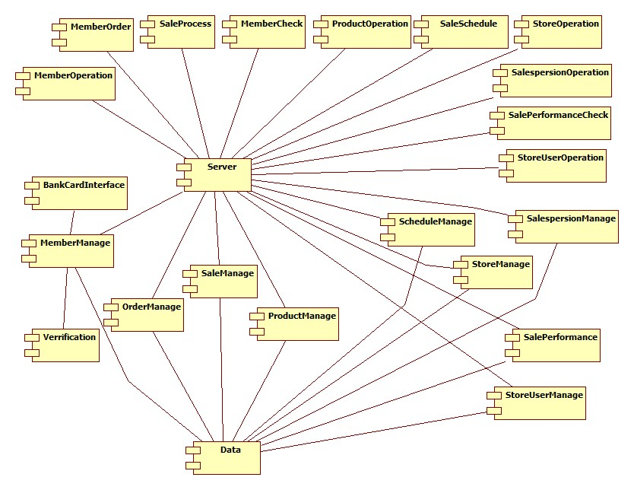

说明：MemberOperation、MemberOrder、SaleProcess、MemberCheck、ProductOperation、SaleSchedule、StoreOperation、SalespersonOperation、SalePerformanceCheck、StoreUserOperation对应项目中的Action部分。

MemberManage、OrderManage、SaleManage、ProductManage、ScheduleManage、StoreManage、SalespersonManage、SalePerformance、StoreUserManage对应项目中的service部分。

Data对应项目中的Dao部分。

开发视图：

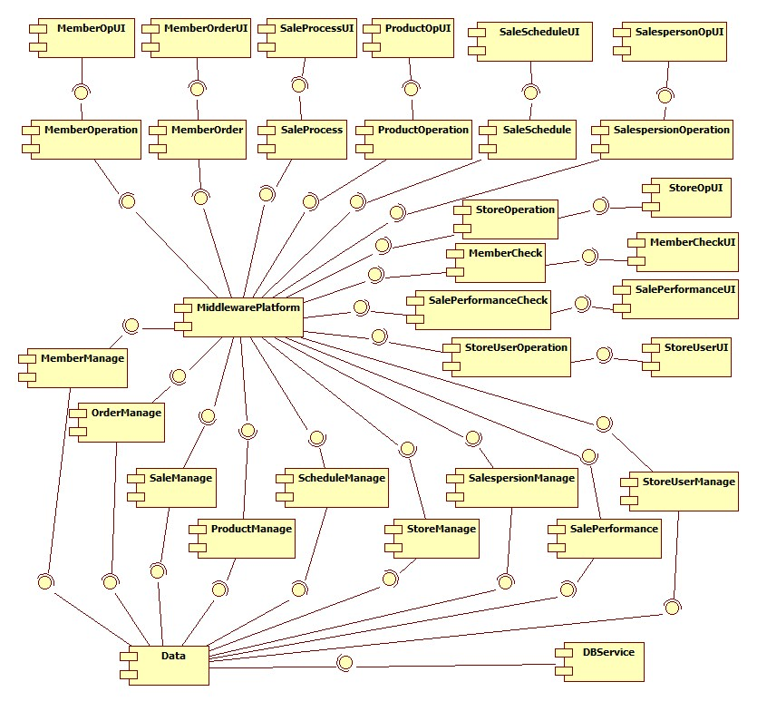

1. 详细设计

Service部分类设计：

2.1 MemberManage：

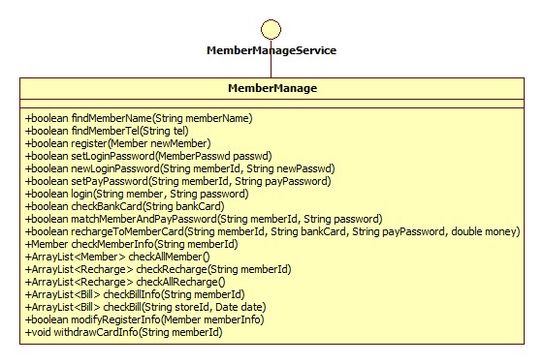

2.2 OrderManage：

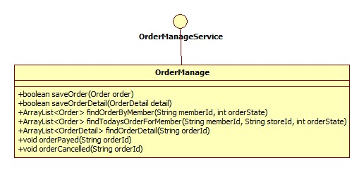

2.3 SaleManage：

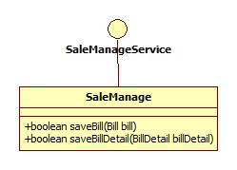

2.4 ProductManage：

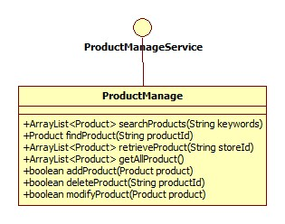

2.5 ScheduleManage：

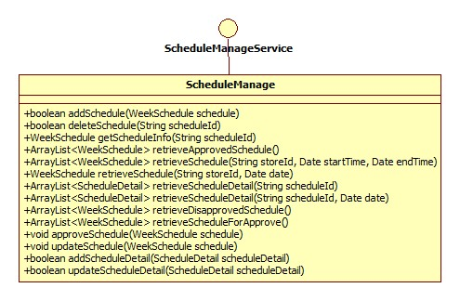

2.6 StoreManage：

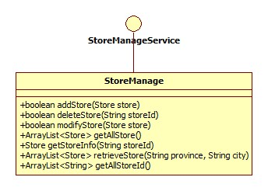

2.7 SalespersonManage：

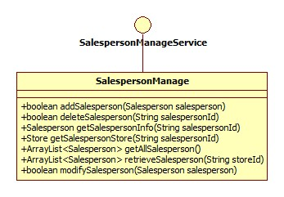

2.8 SalePerformance：

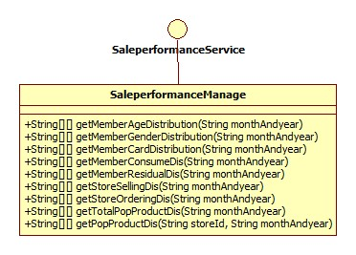

2.9 Verification：

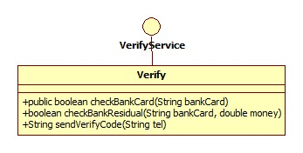

2.10 UserManage：

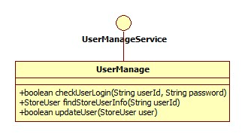

Dao部分类设计（即Data部分）：

2.11 MemberDao：

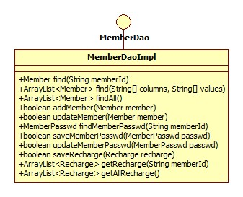

2.12 OrderDao：

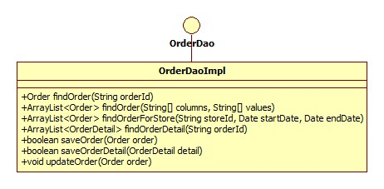

2.13 BillDao：

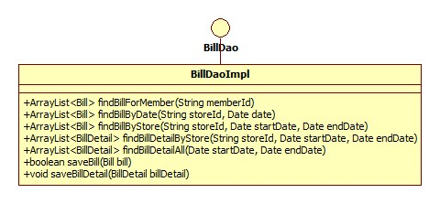

2.14 ProductDao：

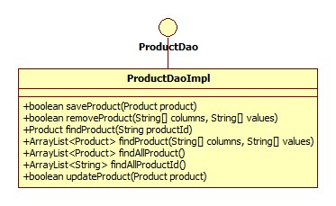

2.15 ScheduleDao：

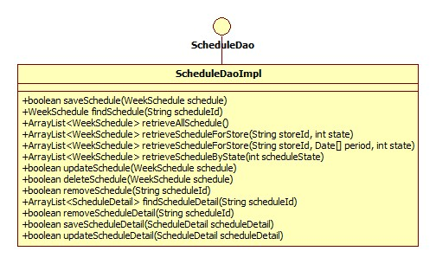

2.16 StoreDao：

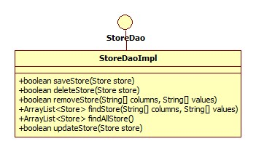

2.17 SalespersonDao：

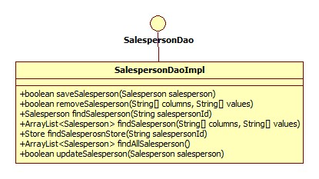

2.18 StoreUserDao：

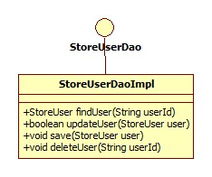

2.19 BankCardDao：

